Visite de Dar Bouazza. Stage cycle 4. 10 avril 2019.
Arrêt 1
Les Odonates et plus particulièrement les Anisoptères
  - Anax « à selle bleue »
    - Possibilité de les voir en chasse
    - Patrouilleuse
    - Migration mais également au sein de Anaxephippiger on a aussi une population résidente.
      - Dumont H.J. (1977).- On migration of Hemianaxephippiger (Burmeister) and Trameabasiliaris (P. de Beauvois) in West- and North-West Africa in the winter of 1975-1976. Odonatologica, 6 : 13-17
      - Dumont H.J., Desmet K. (1990).-Transsahara and transmediterranean migratory activity of Hemianaxephippiger (Burmeister) in 1988 and 1989 (Anisoptera : Aeshnidae). Odonatologica, 19 : 181-185

  - Orthetrumtrinacria
    - Grande libellule ardoisée pour le mâle
    - Accouplement et ponte
    - Chasse. Peut chasser d’autres odonates.
  - Orthetrumchrysostigma
    - Petite libellule bleutée.

Arrêt 2
Les araignées.
- Les 4 choisies ont des modes de chasses différents
  - Voir des Salticidae oblige à regarder sur les pierres et à chercher un individu petit (3-8 mm)
    - 3 salticidae simples
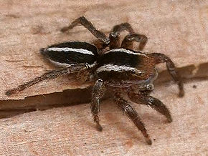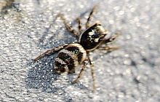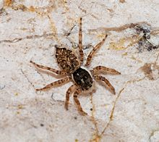
Phlegrasp : 3 bandes blanches Salticussp : Abdomen à bandes Menemerussp : ton marron
+ 2 sur le céphalothorax blanches obliques céphalothorax avec 2
bandes latérales
  - Thomisidae
    - Plusieurs espèces sur le site.
    - A chercher surtout sur les fleurs jaunes ou sur les chardons
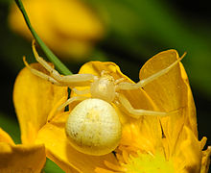
  - Lycosidae
    - Surtout sous les pierres
    - Petites araignées noires souvent du genre Pardosa, d’autres sont grosses avec des raies en « rayons » : Lycosa ou Hogna sur le site.
    - Port de la ponte au niveau des filières.
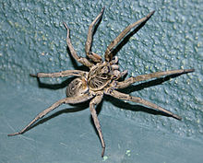Lycosa 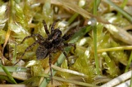Pardosa
  - Orbitèle
    - Ici la seule vraiment aisée est Larinioidessuspicax qui fait sa toile dans les joncs
    - Abri à l’écart. Suivre un fil !
  - Les fils de soie.
Doc vidéo France 3 « C’est pas sorcier ».https://www.youtube.com/watch?v=kiiuEvONFAc
Pour les filières et les différents fils de soie: à 6’09 et après.

Le parasitisme et la construction du nid
Sur le site beaucoup d’hymenoptères chassent les araignées. Parasitoïde : la mort est au bout. La prédation est-elle une forme de parasitisme ?
Cas de Scéliphronsp (voir livret), ponte d’un œuf par cellule sur les araignées paralysées (très souvent des Salticidae). Larves carnivores. Adultes phytophages. Nid fait de boue récupérée par les femelles sur les bords de la daya. Facilement reconnaissable à son pétiole.
Clé simplifiée : https://www.insecte.org/spip.php?article7
Sur le site Sceliphronmadraspatanum. Mais on en trouve d’autres sur Casa.
D’autres hyménoptères chassent les abeilles.
Cas de Philanthe apivore (Philanthustriangulum). Chasse les abeilles (domestique ou sauvage) pour le développement des larves. L’œuf est pondu sur l’abeille. Ectoparasitoïde.

Les larves des cétoines (ver blanc) sont parasitées (ecto) par les Scolies. Sur le site Scoliahortorum et 2 autres espèces.
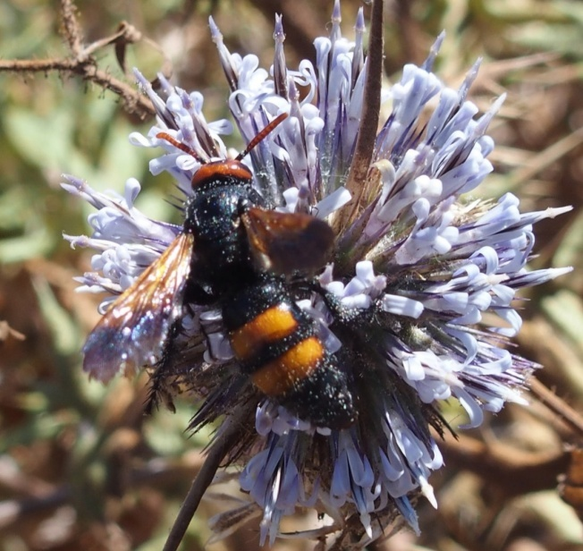Scoliahortorumhortorum

Arrêt 3
Les fleurs à voir en priorité :
- Les chardons
- Les fleurs jaunes
- Et quand elles sont présentes, les ombellifères.
On y trouve proie et prédateur.

Nid de Poliste. Famille de guêpe parasitée par Latibulus. Je pense que l’on peut trouver en français.
Latibulusargiolus is a parasitoid which lies in wait in the near proximity of a Polistes paper wasp nest waiting for an opportunity for penetration and then, within a few seconds, lays an egg into a nest cell. The biology of the larva is unknown. There are two generations per year. The first emerges in the summer after pupation takes place in a yellowish cocoon within the cell; the second generation winters in a brown, resistant cocoon. The pupa of the second generation is able to break through the cell cover by making jerky movements.

Arrêt 4
Sphodromantisviridis
Oothèque de Sphodromantisviridis.
« Polypropylène expansé » !
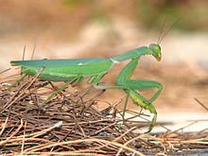Adulte sur le site facile à reconnaitre avec sa tache blanche sur l’aile.
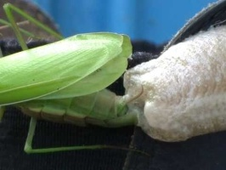

Reconnaissance de la libellule Crocothemiserythraea.
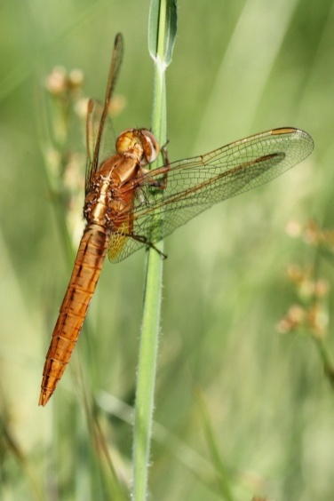Femelle : ligne blanche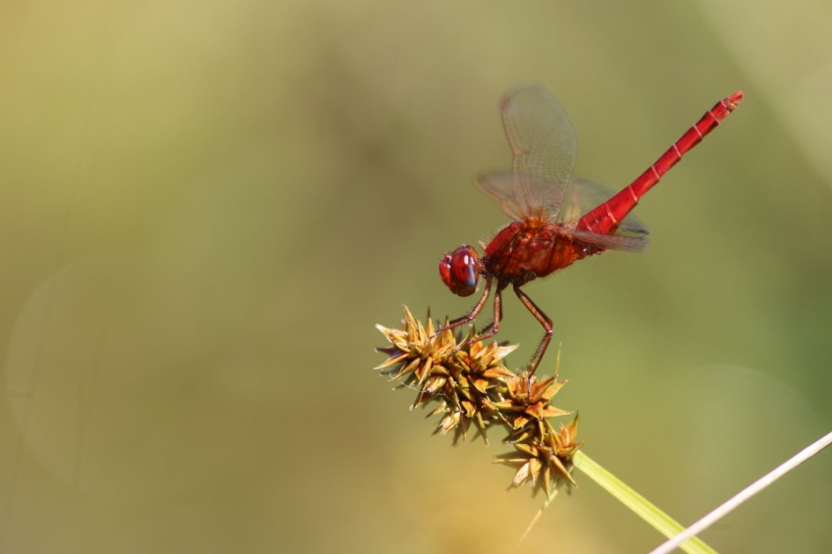Mâle
Arrêt 5
Le mutualisme : cas du puceron et de la fourmi.
https://www6.inra.fr/encyclopedie-pucerons
Le parallèle peut être fait avec la chenille de certains Lycènes. Le « petit bleu » !
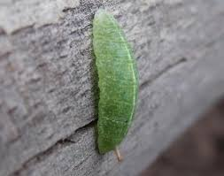

Bonne fin de stage.

